# Misión

“Verificar el comportamiento del tipo de pregunta: Elección múltiple".

# Áreas

SO | Windows 10 Pro 22H2

Plataforma | Chrome 119.0.6045.160

Build | 23/11/2023

Funcionalidad | 1 Crear cuenta

Funcionalidad | 2 Login

Funcionalidad | 9.4 Contenido de páginas de encuesta

# Inicio

23/11/2023 18:00 19-55

# Tester

Silvana Loureiro

# Descomposición de tareas

|  |  |
| --- | --- |
| **Tiempo** | |
| Duración | Larga (120min) |
| %Diseño y ejecución | 96% |
| %Investigación Incidentes y reporte | 1% |
| %Configuración Sesión | 3% |
| Misión versus oportunidad |  |

# Archivos asociados

# Notas

## Ideas de prueba:

1. Validar caracteres en campo pregunta
   1. Intentar crear con el texto “Hola mundo á 123 &”
   2. Intentar dejar vacío
   3. Intentar con caracteres de espacio “ “
   4. Ingresar 100 caracteres “En ese típico momento en el que tapan tu cara, tus manos Y sale un suspiro de esos largos con ojos"&”
2. Descripción extra
   1. Intentar crear con el texto “Hola mundo 123 &”
   2. Intentar dejar vacío
   3. Ingresar un máximo de 500 caracteres:

“Porque odio estar mal y el luto se debe pasar

Pero, al final, cualquier disgusto va a cicatrizar

Lo he visto, así que simplemente avanzo..........

.............hacia otro lugar

Hacia un nuevo estado de ánimo en el que descansar

Nueva pantalla, nuevos planes, nueva oportunidad

Y del mal rollo de cerrar una etapa a la ilusión de empezar

Y el caso, es que empecé a escribir el texto estando abajo

Y ahora, aunque no esté bien del todo, estoy más animado

Y no me he movido del cuarto y nada ha cambiado”

* 1. Validar imagen
     1. 1 imagen
     2. 2 o más imágenes
  2. Validar video
     1. 1 vídeo
     2. 2 o más vídeos

1. Respuestas
   1. Añadir 10 respuestas
   2. Añadir tipo de respuesta “otra”
      1. 1 vez
      2. 2 o más veces
   3. Cambiar el orden de las respuestas (subir/bajar)
   4. Eliminar 1 respuesta
   5. Intentar crear sin respuestas
   6. Probar caracteres válidos en el nombre de la respuesta
      1. Intentar crear con el texto “Hola mundo á 123 &”
      2. Intentar dejar vacío
      3. Intentar con caracteres de espacio “ “
      4. Intentar ingresar 2 respuestas con el mismo texto
      5. Largo de texto 100 caracteres “En ese típico momento en el que tapan tu cara, tus manos Y sale un suspiro de esos largos con ojos"&”
2. Preferencias
   1. Comprobar visualización en columnas/fila
   2. Ingresar un máximo mayor a las respuestas ingresadas
   3. Ingresar un máximo de 0
   4. Ingresar un mínimo mayor al máximo
3. Obligatoria
   1. Validar activado y desactivado
4. Configuraciones luego de creada
   1. Editar
   2. Duplicar
   3. Mover
   4. Eliminar

## Casos de prueba:

Pasos antes de ingresar a las opciones de “elección múltiple”

Como pre requisito debemos tener una cuenta creada y estar dentro de la cuenta.

Entrar a <https://www.survio.com/es/>

Hacemos click en “Mis Encuestas” que se encuentra en el ángulo superior derecho

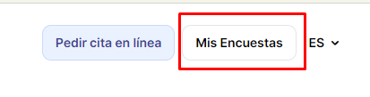

Hacemos clic en “Crear una encuesta”

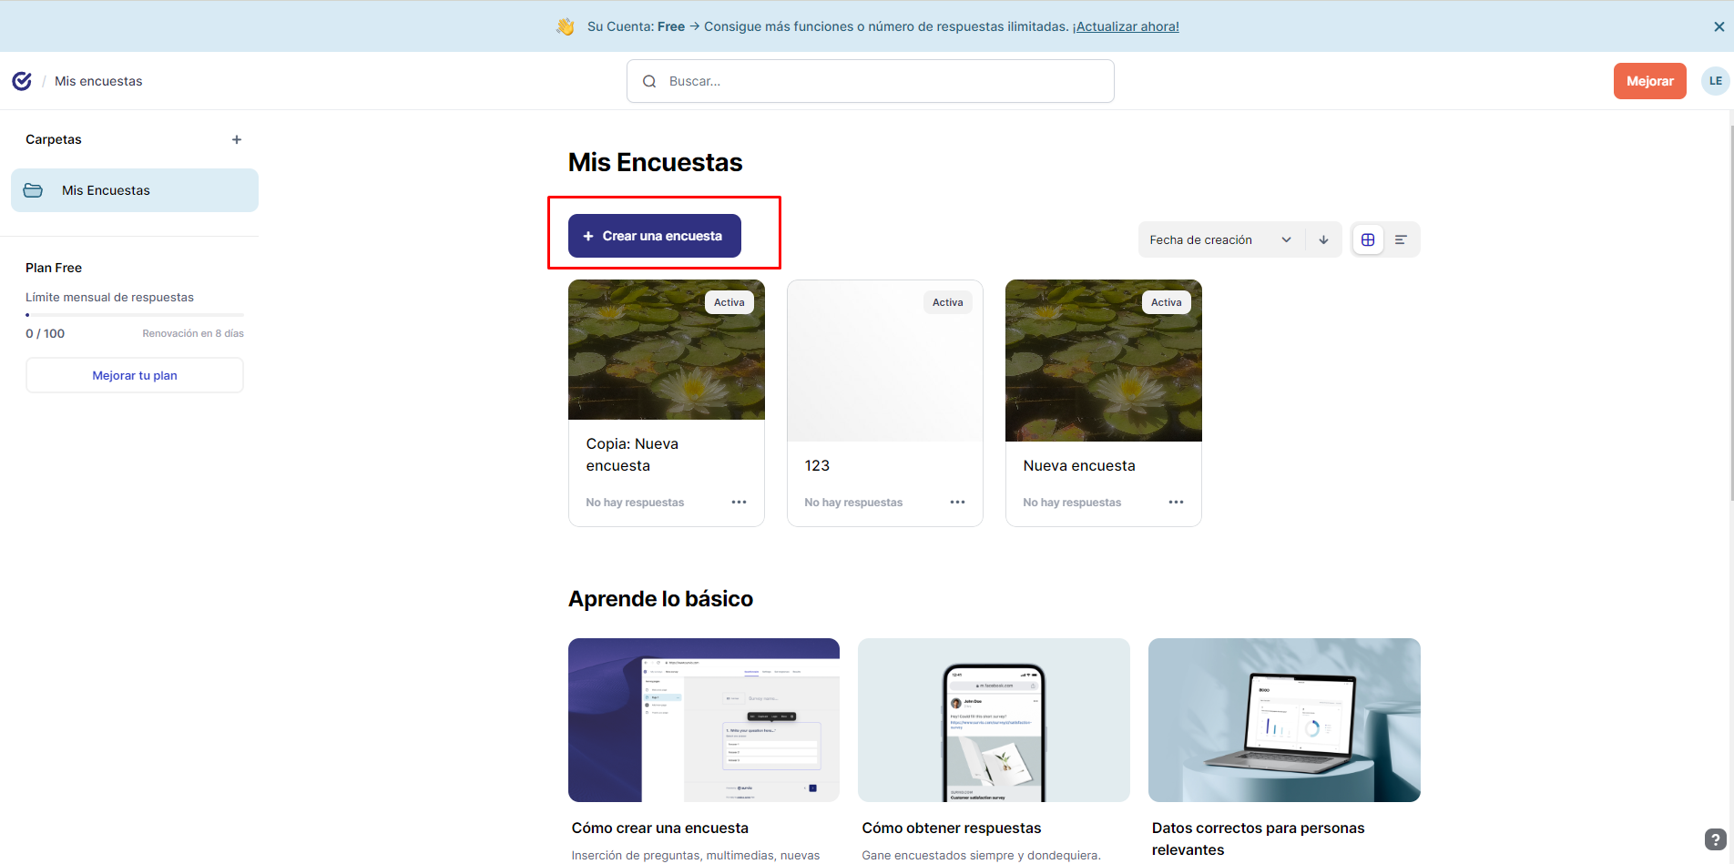

Seleccionamos el tipo de encuesta “Propia” y le ingresamos el nombre “Exploratorio 1” y hacemos clic en “Continuar”.

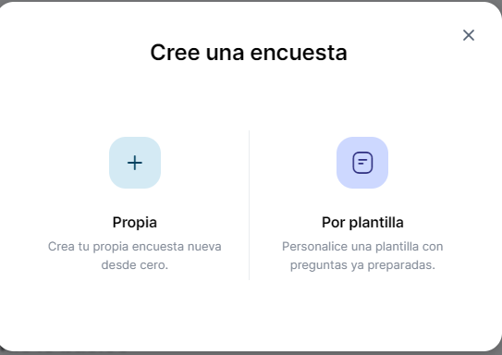 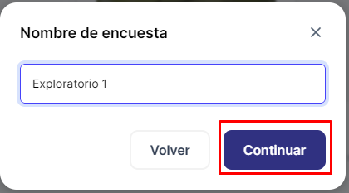

Una vez que ingresamos a la plantilla creada hacemos clic en el “+” que hay en el centro de la página

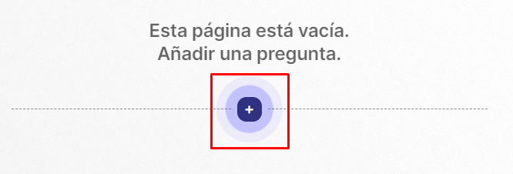

De las opciones que se despliegan seleccionar “Elección múltiple”. Estos 2 últimos pasos se repetirán en cada prueba.

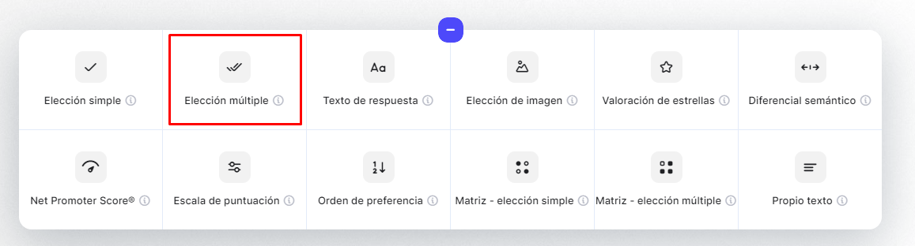

1. Validar caracteres en campo pregunta
   1. Intentar crear con el texto “Hola mundo á 123 &”

Ingresar en el campo “Pregunta” el texto y hacer clic en “Crear”.

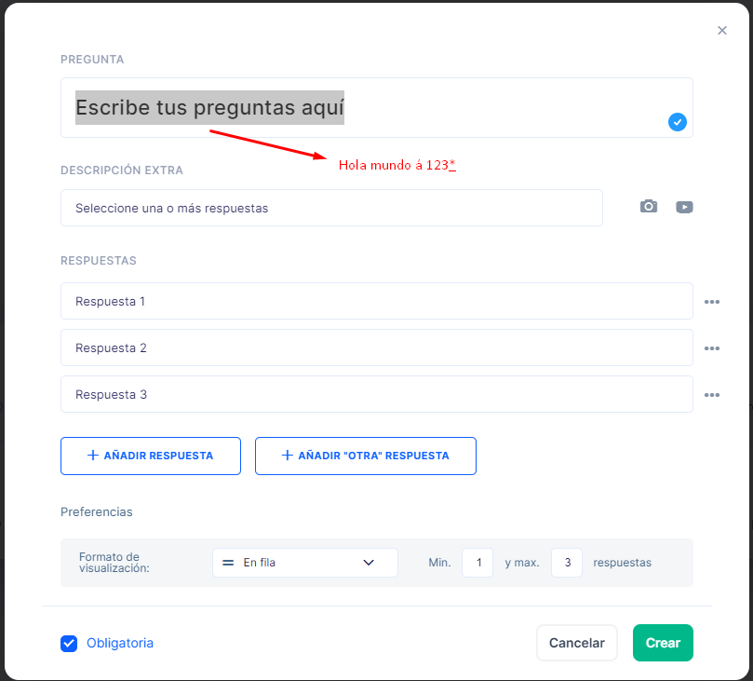

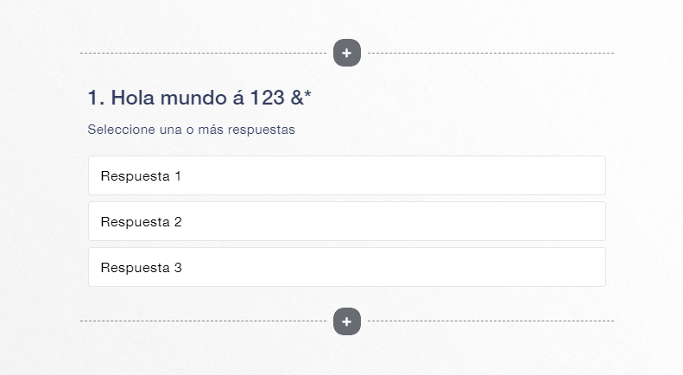

**Resultado esperado**: que permita crearlo con esa pregunta

**Resultado obtenido:** Se crea pregunta con el texto “Hola mundo á 123 &”

* 1. Intentar dejar vacío

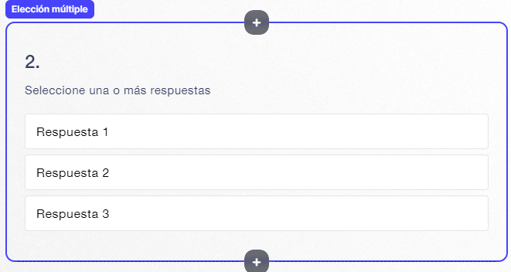

Dejar el campo “Pregunta” vacío y hacer clic en “Crear”.

**Resultado esperado**: que nos de un aviso de que el campo está vacío

**Resultado obtenido:** Se crea pregunta con el campo vacío.

### #BUG 1: Permite crear una encuesta sin pregunta

* 1. Intentar con caracteres de espacio “ “

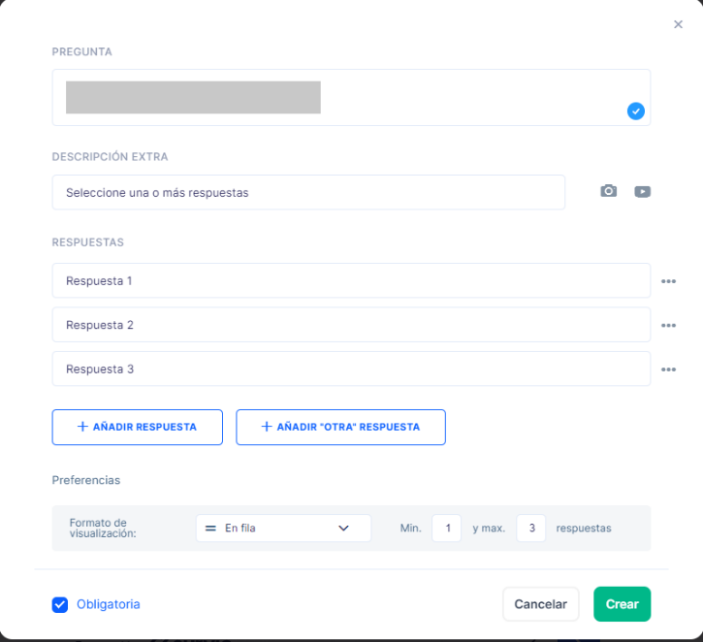Completar el campo “Pregunta” con caracteres espacio y hacer clic en “Crear”.

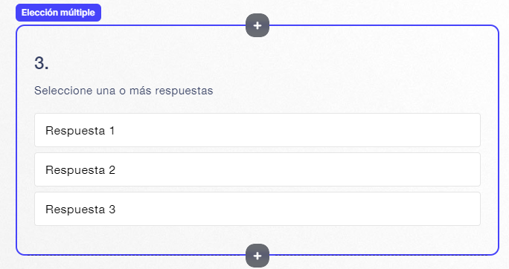

**Resultado esperado**: que nos de un aviso de que el campo está vacío.

**Resultado obtenido:** Se crea pregunta con el campo con únicamente caracteres de espacio.

#BUG 2: Permite crear una encuesta con el capo pregunta con únicamente caracteres de espacio.

* 1. Ingresar 100 caracteres “En ese típico momento en el que tapan tu cara, tus manos Y sale un suspiro de esos largos con ojos"&”

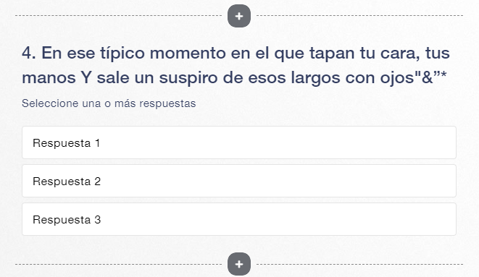Ingresar en el campo “Pregunta” el texto y hacer clic en “Crear”.

**Resultado esperado**: que permita crearlo con ese texto

**Resultado obtenido:** Se crea pregunta con el texto de 100 caracteres

1. Descripción extra
   1. Intentar crear con el texto “Hola mundo 123 &”

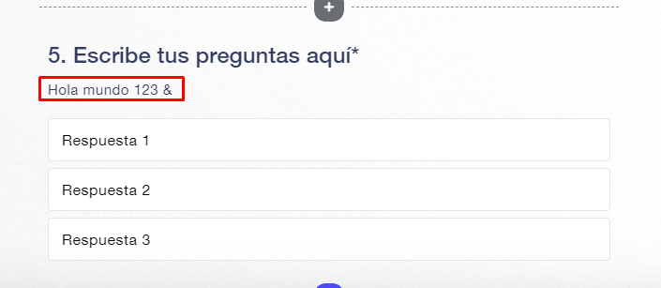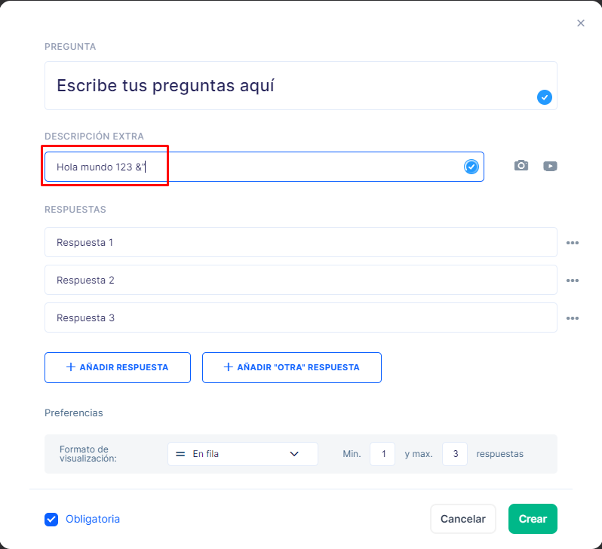Ingresar en el campo “Descripción extra” el texto y hacer clic en “Crear”.

**Resultado esperado**: que permita crearlo con ese texto

**Resultado obtenido:** Se crea descripción con el texto

* 1. Intentar dejar vacío

Dejar en el campo “Descripción extra” vacío y hacer clic en “Crear”.

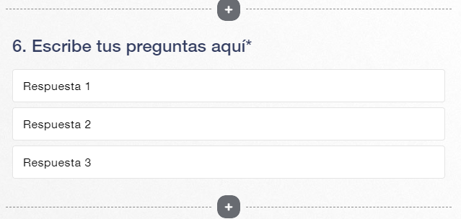

**Resultado esperado**: que permita crearlo sin descripción

**Resultado obtenido:** Se crea pregunta sin descripción

* 1. Ingresar un máximo de 500 caracteres:

“Porque odio estar mal y el luto se debe pasar

Pero, al final, cualquier disgusto va a cicatrizar

Lo he visto, así que simplemente avanzo..........

.............hacia otro lugar

Hacia un nuevo estado de ánimo en el que descansar

Nueva pantalla, nuevos planes, nueva oportunidad

Y del mal rollo de cerrar una etapa a la ilusión de empezar

Y el caso, es que empecé a escribir el texto estando abajo

Y ahora, aunque no esté bien del todo, estoy más animado

Y no me he movido del cuarto y nada ha cambiado”

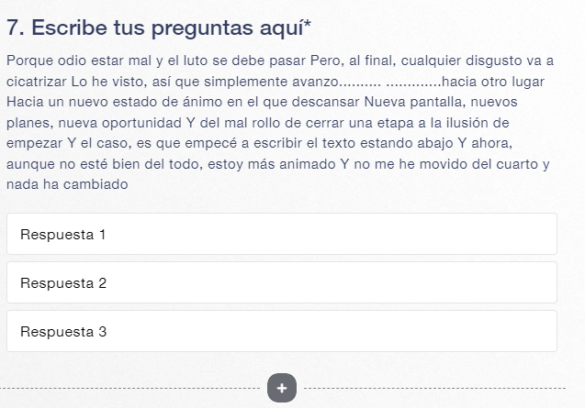

**Resultado esperado**: que permita crearlo con ese texto

**Resultado obtenido:** Se crea descripción con el texto

* 1. Validar imagen
     1. 1 imagen

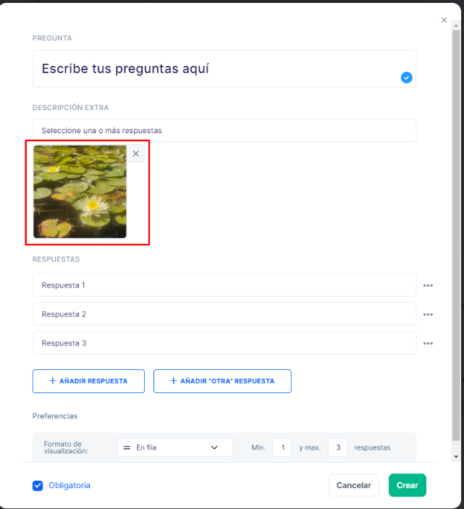Hacer clic en la imagen/botón que tiene una cámara, seleccionar imagen de ordenador y hacer clic en “Abrir”

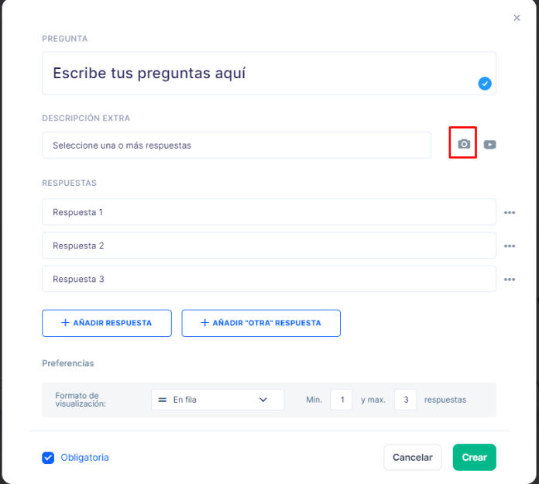

Validar previsualización de imagen:

**Resultado esperado**: que se vea como la original cargada

**Resultado obtenido:** Se ve correctamente

Hacer clic en crear para corroborar que se cargue bien a la encuesta

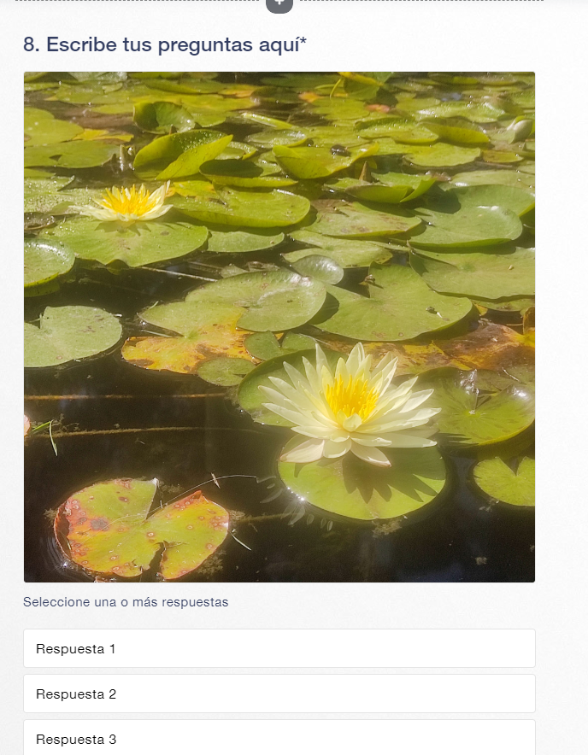

**Resultado esperado**: que se vea como la original cargada

**Resultado obtenido:** Se ve correctamente

* + 1. 2 o más imágenes

Realizando la prueba anterior podemos observar que no permite (quita la opción) de seguir cargando archivos multimedia.



**Resultado esperado**: que no permita más de 1 archivo

**Resultado obtenido:** No da la opción de cargar más archivos.

* 1. Validar video
     1. 1 vídeo

Realizamos los pasos anteriores, pero en vez de seleccionar la cámara seleccionamos el símbolo de Youtube, aparecerá un cuadro donde ingresaremos un link (<https://www.youtube.com/watch?v=IAPrryQL_9o>) y se hace clic en “Salvar”.

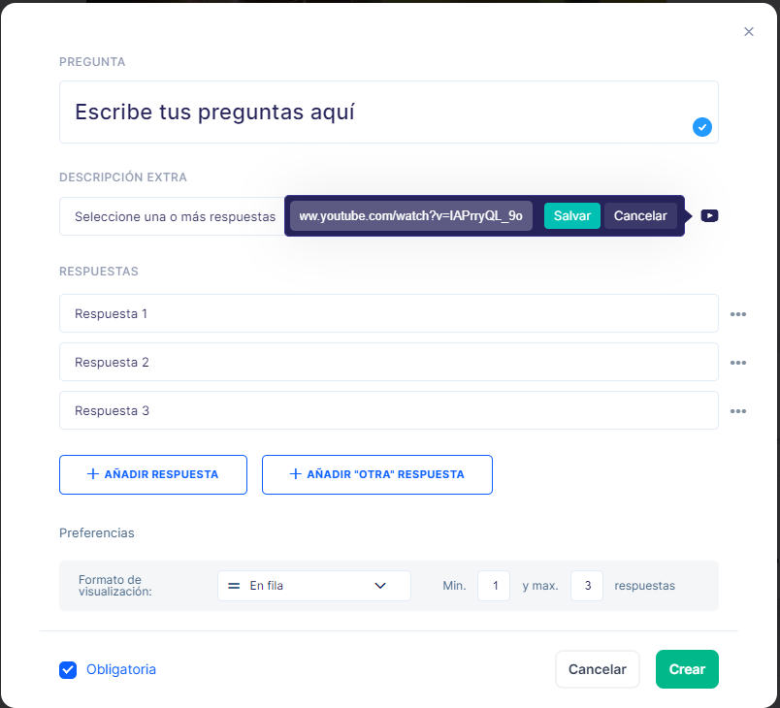

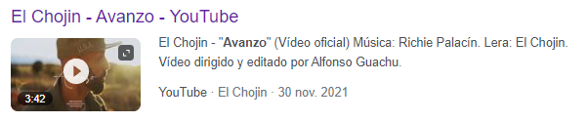

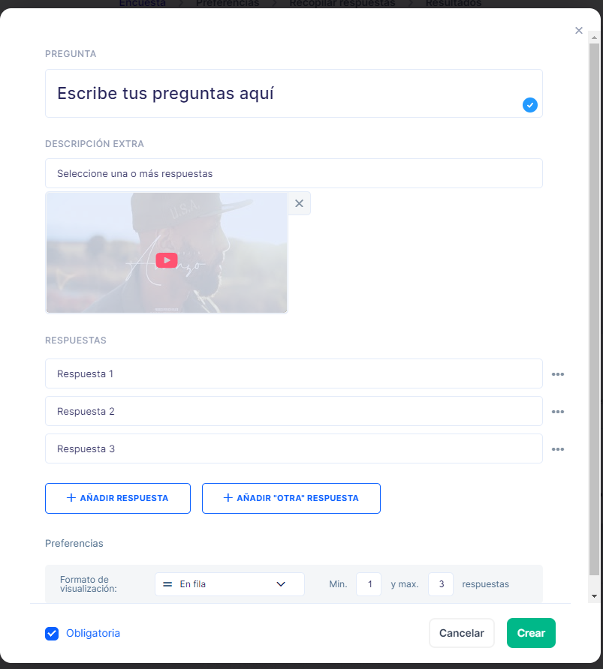

Validar previsualización de vídeo:

**Resultado esperado**: que se vea con la miniatura de Youtube

**Resultado obtenido:** Se ve correctamente

Hacer clic en “Crear”

**Resultado esperado**: que se vea con la miniatura de Youtube

**Resultado obtenido:** Se ve correctamente

* + 1. 2 o más vídeos

Realizando la prueba anterior podemos observar que no permite (quita la opción) de seguir cargando archivos multimedia.



**Resultado esperado**: que no permita más de 1 archivo

**Resultado obtenido:** No da la opción de cargar más archivos.

1. Respuestas
   1. Añadir 10 respuestas

Repetimos los pasos anteriores y hacemos clic en “Añadir respuesta” hasta completar las 10

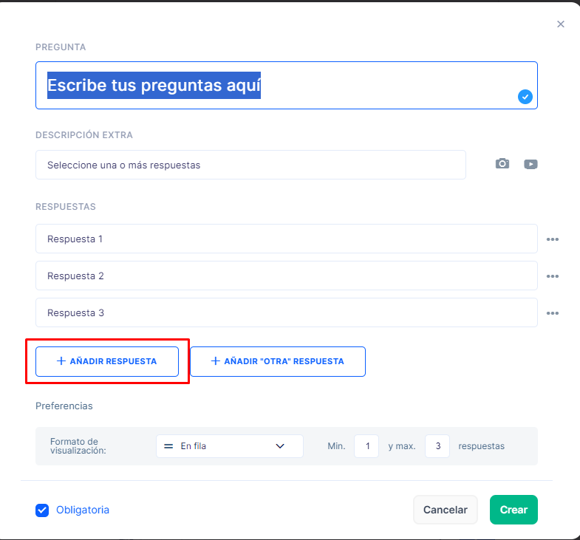

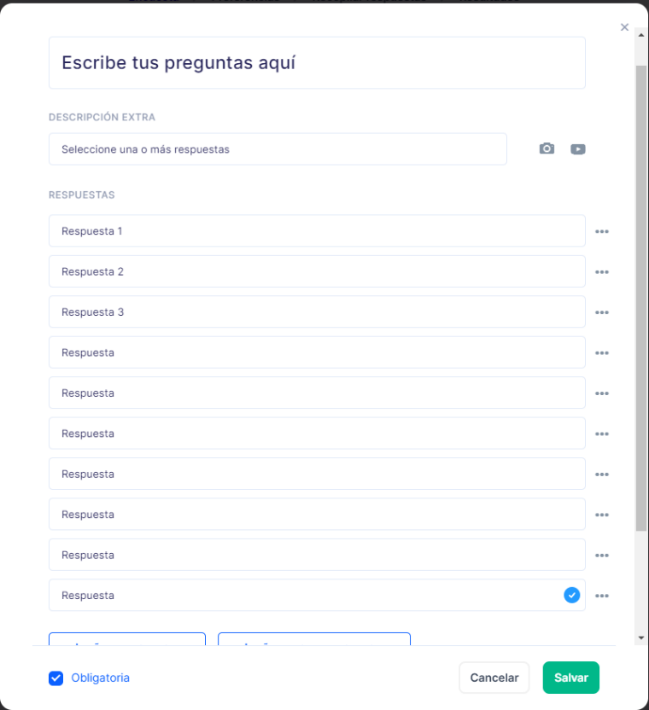

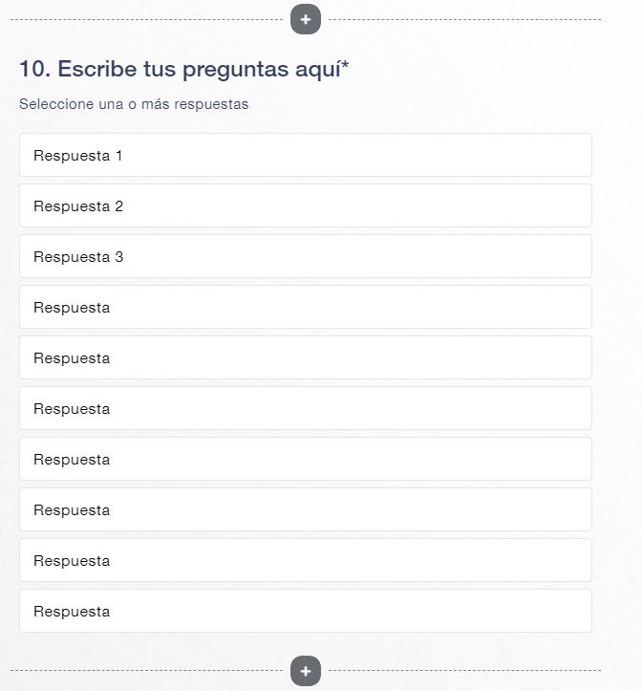

**Resultado esperado**: que no permita más de 1 archivo

**Resultado obtenido:** No da la opción de cargar más archivos.

* 1. Añadir tipo de respuesta “otra”
     1. 1 vez

Hacer clic en “Añadir “otra” respuesta” y hacemos clic en “Crear”

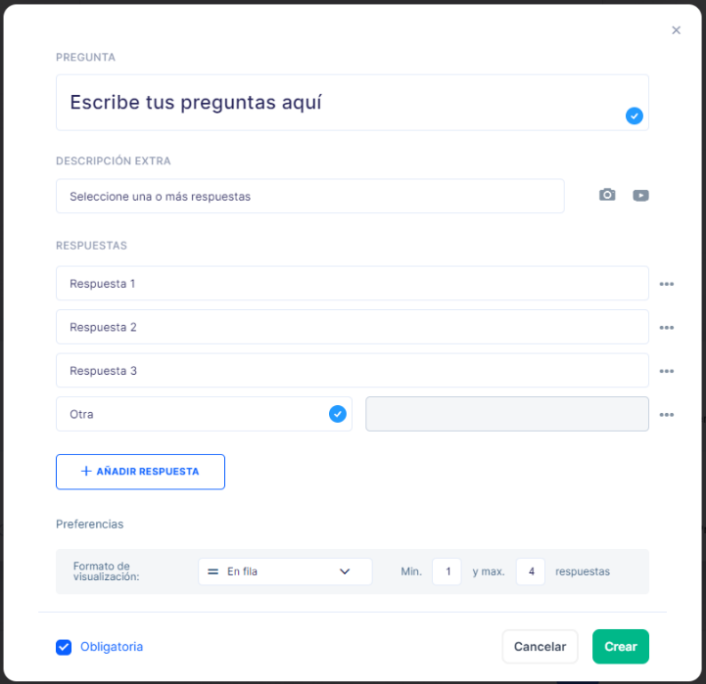

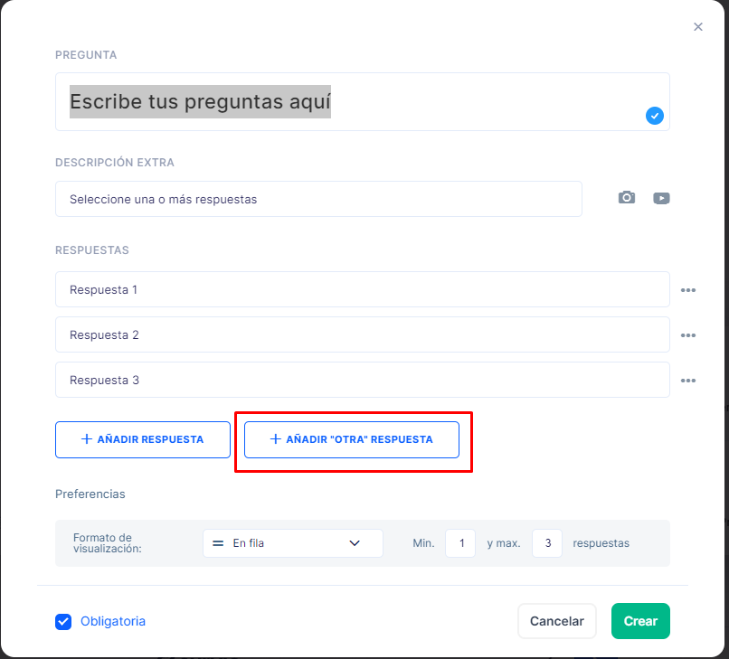

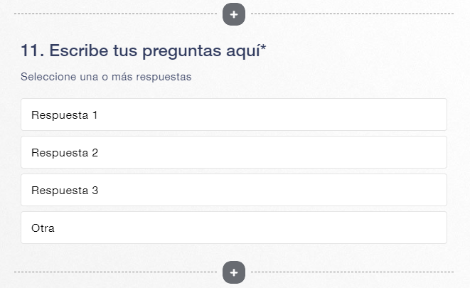

**Resultado esperado**: que permita ingresar una respuesta “otra”

**Resultado obtenido:** Permite.

* + 1. 2 o más veces

En el caso 3-b.i Podemos observar que una vez ingresado el campo no da la opción de crear uno nuevo.



**Resultado esperado**: que no permita ingresar mas de 1 respuesta “otra”

**Resultado obtenido:** No permite.

* 1. Cambiar el orden de las respuestas (subir/bajar)

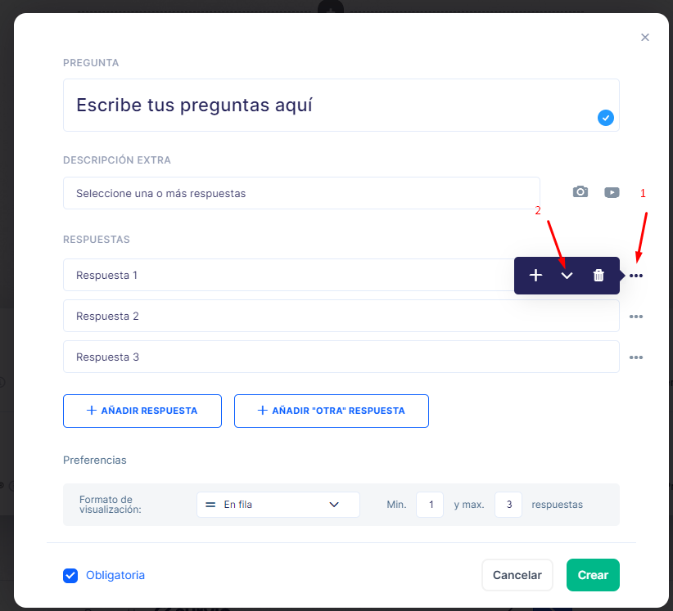

Al hacer clic en los puntos junto a la respuesta, tenemos la opción de subir y bajar las respuestas.

Hacemos clic en la respuesta 1 y la bajamos.

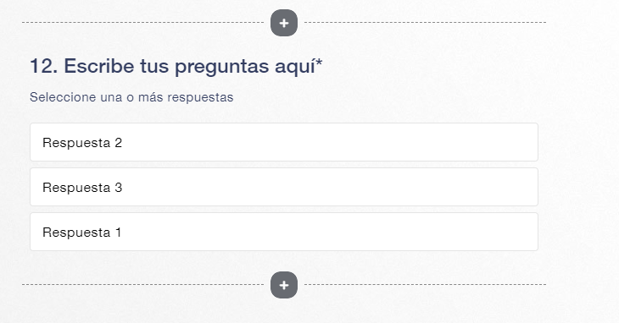Luego hacemos lo mismo con la respuesta 3 pero la subimos y hacemos clic en “Crear”

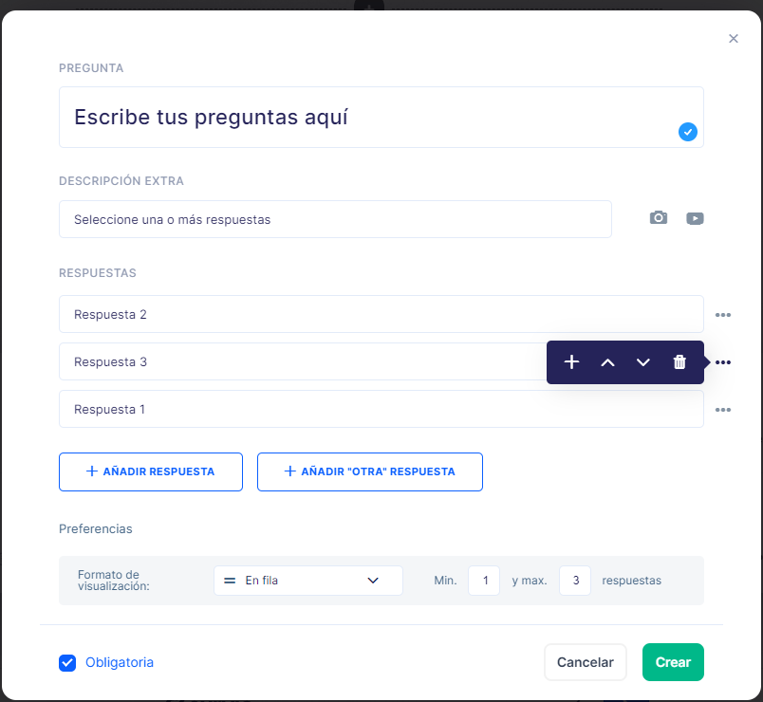

**Resultado esperado**: que permita cambiar el orden

**Resultado obtenido:** Permite.

* 1. Eliminar 1 respuesta

Hacemos clic en los 3 puntos de la respuesta y luego hacemos clic en la papelera.

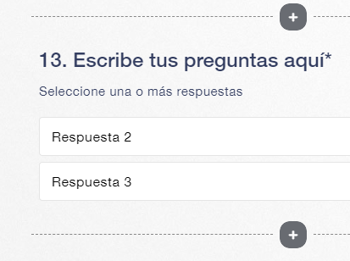Al terminar de eliminar la respuesta le damos “Crear”

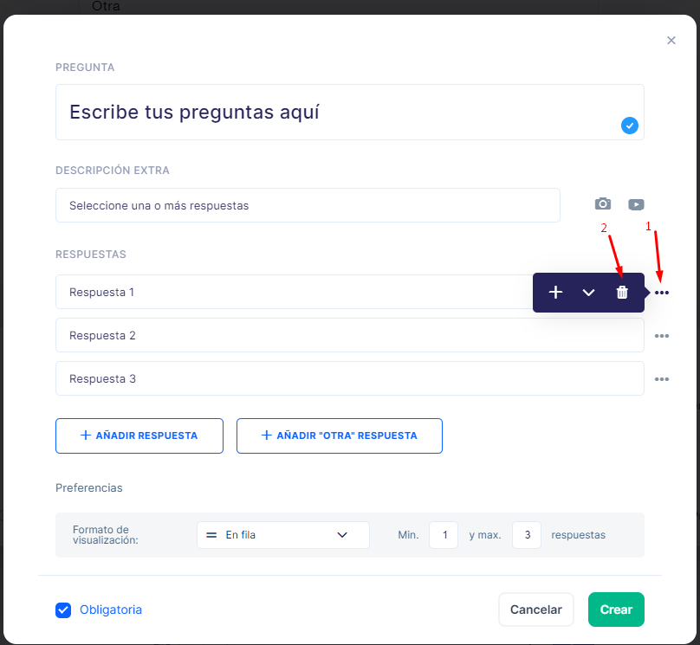

**Resultado esperado**: que permita eliminar respuesta

**Resultado obtenido:** Permite.

* 1. Intentar crear sin respuestas

Con el procedimiento anterior intentamos eliminamos todas las respuestas, pero el sistema al dejar 2 opciones ya no da la opción de eliminar.

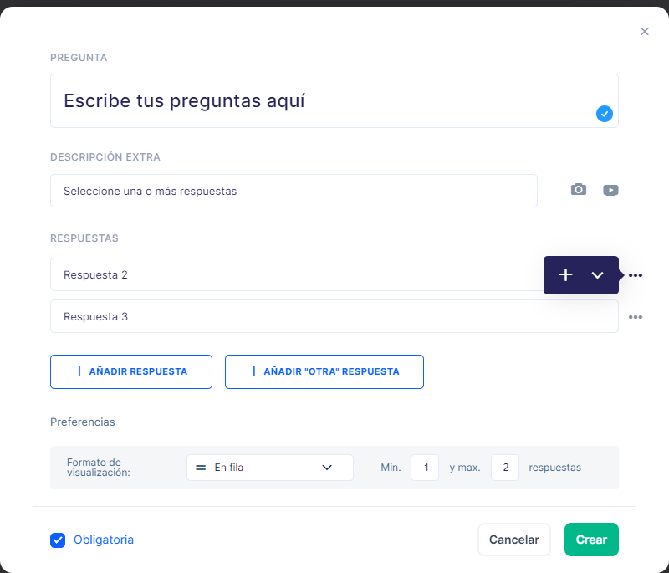

**Resultado esperado**: que no permita dejar menos de 2 respuestas

**Resultado obtenido:** No permite.

* 1. Probar caracteres válidos en el nombre de la respuesta
     1. Intentar crear con el texto “Hola mundo á 123 &”
     2. Intentar dejar vacío
     3. Intentar con caracteres de espacio “ “
     4. Largo de texto 100 caracteres “En ese típico momento en el que tapan tu cara, tus manos Y sale un suspiro de esos largos con ojos"&”

Se intenta ingresar un resultado con cada característica

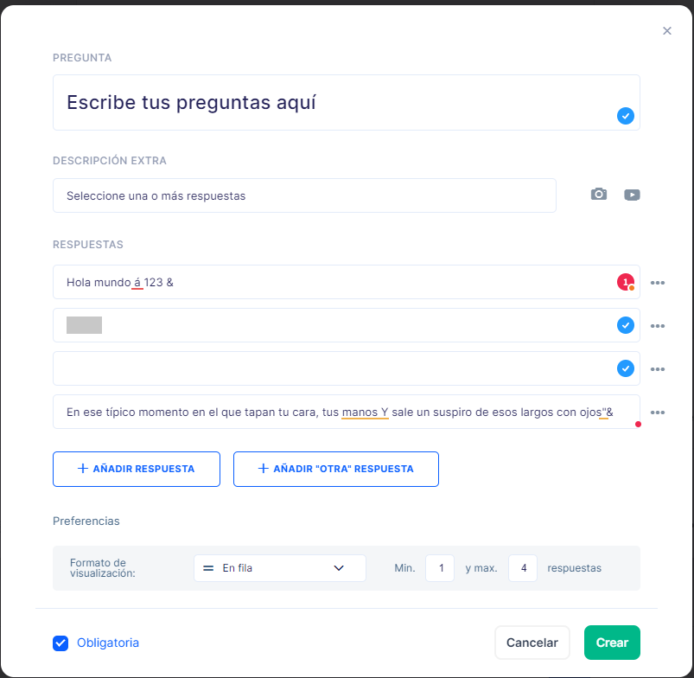

**Resultado esperado**: que de error por la respuesta vacía y la que está con espacios

**Resultado obtenido:** Permite.

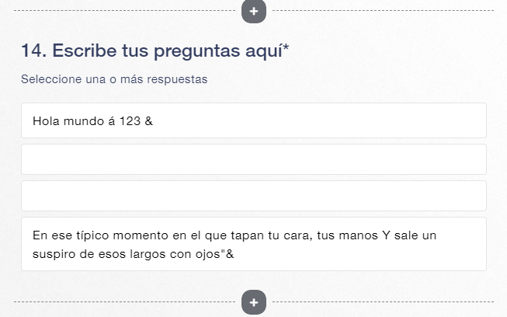

### #BUG 2: Permite crear una encuesta con todos los campos en blanco o con únicamente caracteres espacio

Se intenta ingresar una encuesta con sólo respuestas en blanco

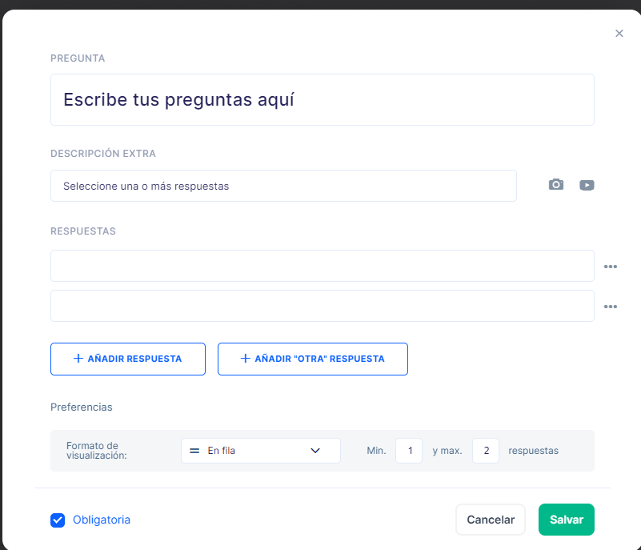

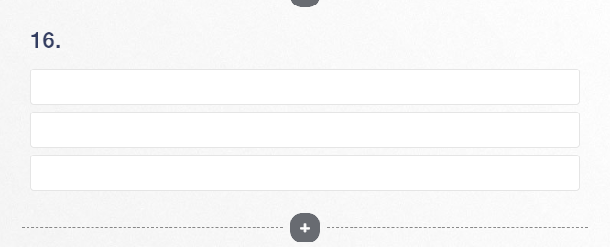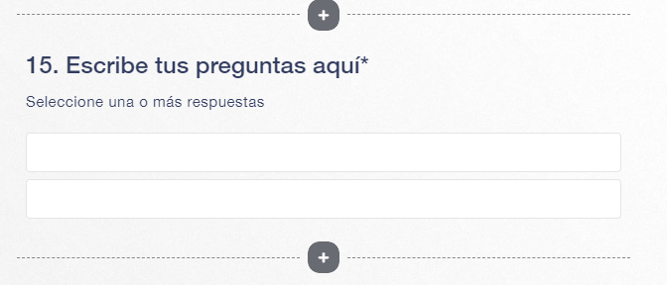

Se agrega como prueba que permite crear una encuesta sin respuestas y otra totalmente en blanco

* + 1. Intentar ingresar 2 respuestas con el mismo texto

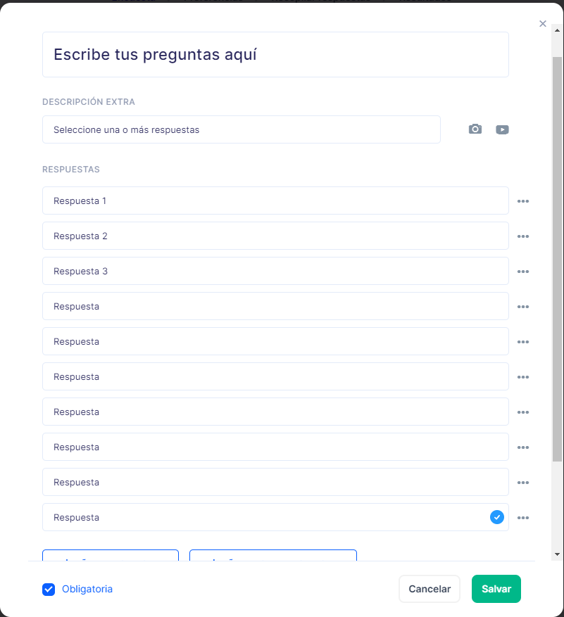

Se usa como documentación el caso 3-a.

**Resultado esperado**: que no permita ingresar respuestas con el mismo texto

**Resultado obtenido:** Permite

### #BUG 3: Permite crear varias respuestas con igual texto.

1. Preferencias
   1. Comprobar visualización en columnas/fila

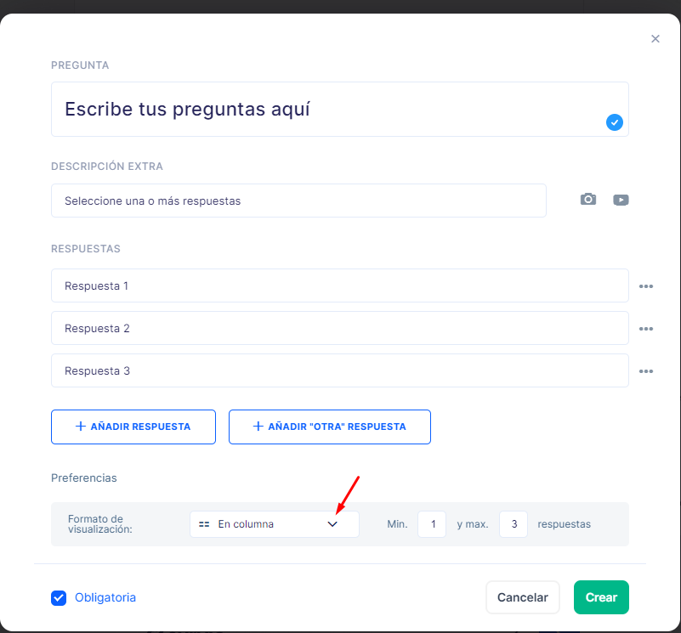

Hacer clic donde indica la flecha y seleccionar modo “En columna”

**Resultado esperado**: que previsualice cómo se verá

**Resultado obtenido:** No previsualiza

### #BUG 4: No muestra pre visualización de las respuestas en columna

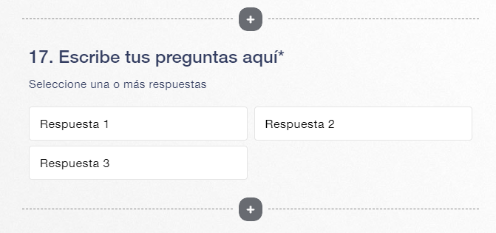

**Resultado esperado**: que muestre en la encuesta correctamente

**Resultado obtenido:** Se ve correctamente.

* 1. Ingresar un máximo mayor a las respuestas ingresadas

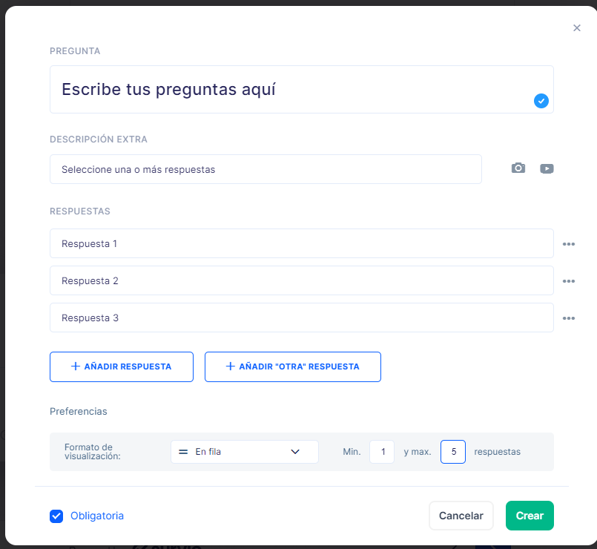

Al hacer clic en otro lado iguala pone 3 (la cantidad máxima de respuestas)

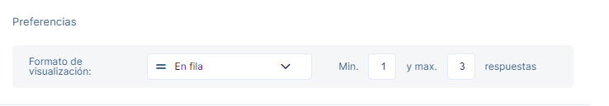

**Resultado esperado**: que no permita ingresar un máximo mayor a las respuestas

**Resultado obtenido:** no permite

* 1. Ingresar un máximo de 0

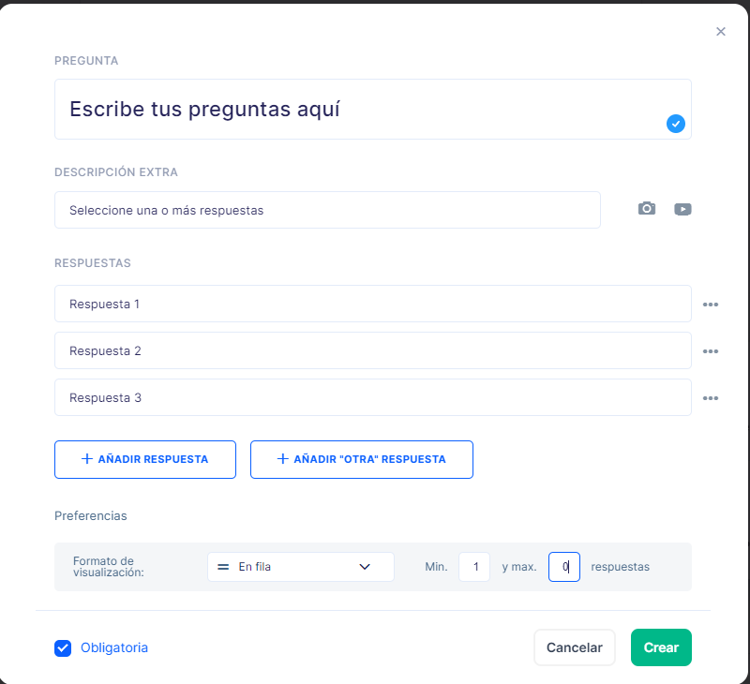

Al hacer clic en otro lado iguala pone 1

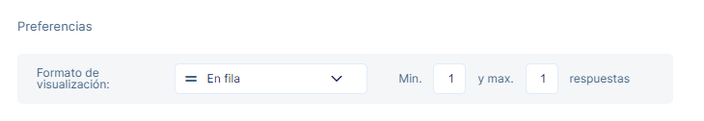

**Resultado esperado**: que no permita ingresar un máximo de 0.

**Resultado obtenido:** no permite

* 1. Ingresar un mínimo mayor al máximo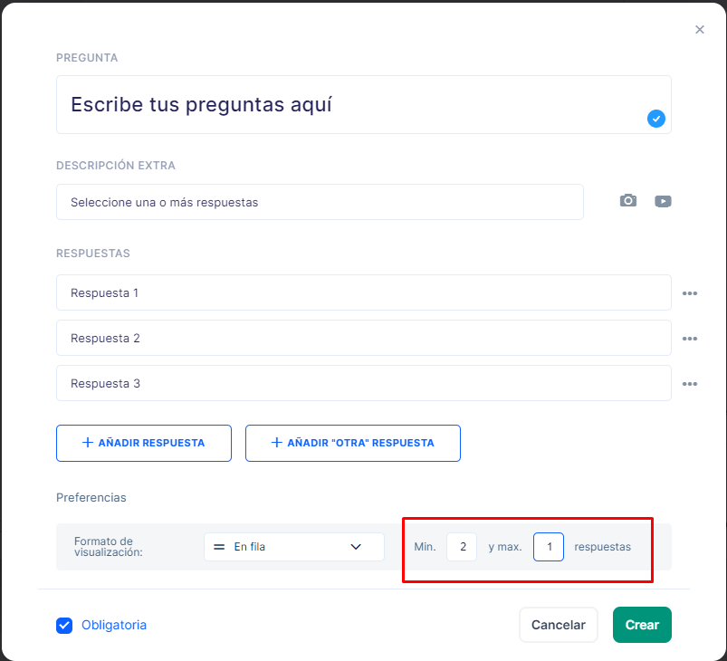

Al hacer clic en otro lado pone 1

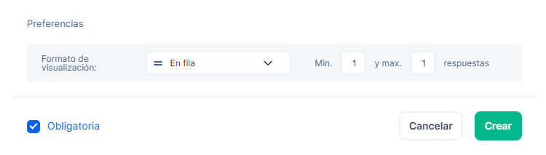

**Resultado esperado**: que no permita ingresar un máximo mayor al mínimo.

**Resultado obtenido:** no permite

1. Obligatoria
   1. Validar activado y desactivado

Ver observaciones

1. Configuraciones luego de creada

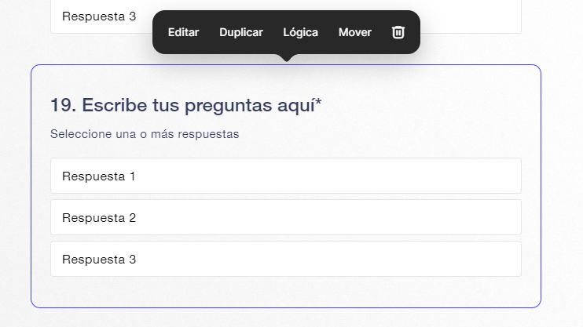

* 1. Editar

Hacer clic en una pregunta creada y seleccionar Editar

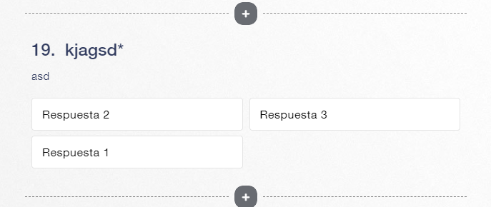

**Resultado esperado**: que permita modificar todos los campos.

**Resultado obtenido:** Permite

* 1. Duplicar

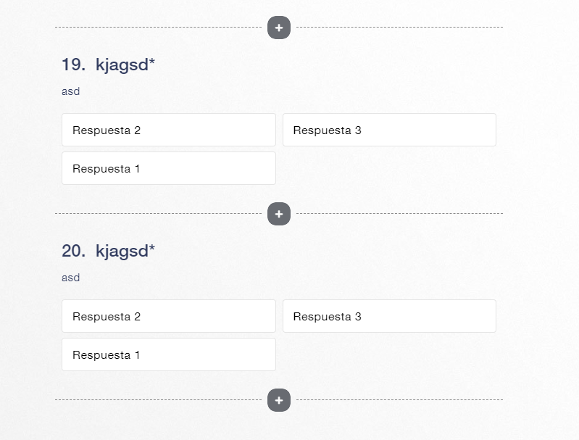

**Resultado esperado**: que permita duplicar la encuesta.

**Resultado obtenido:** Permite

* 1. Mover

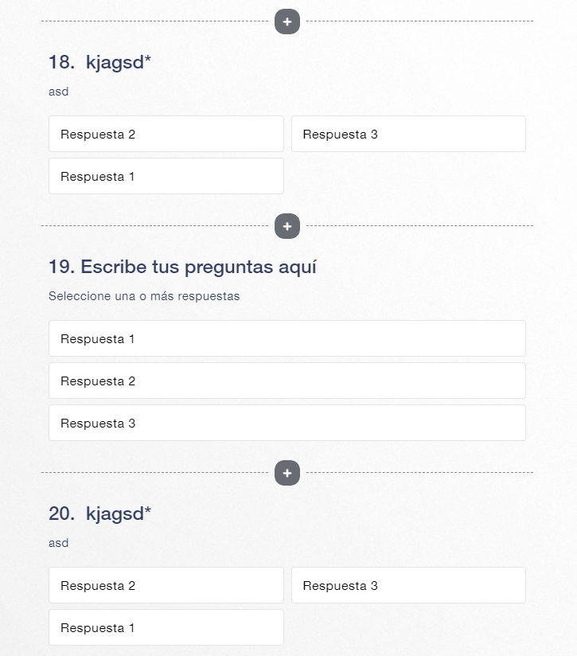

**Resultado esperado**: que permita mover la encuesta.

**Resultado obtenido:** Permite

* 1. Eliminar

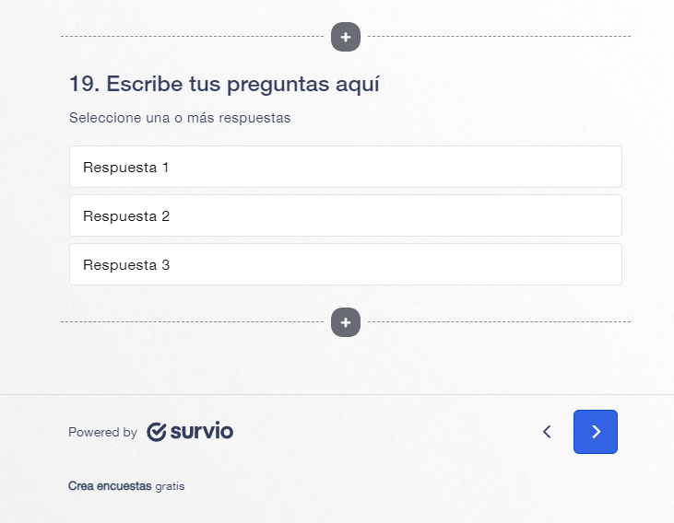

**Resultado esperado**: que permita eliminar una encuesta.

**Resultado obtenido:** Permite

# Incidentes

## #Bug 1

Id: [0023488](https://incidentes.ces.com.uy/mantis/view.php?id=23488) Permite crear una encuesta sin pregunta (1)

## #Bug 2

Id: [0025360](https://incidentes.ces.com.uy/mantis/view.php?id=25360) Permite crear una encuesta con todos los campos en blanco o con únicamente caracteres espacio (2)

## #Bug 3

Id: 111111 Permite crear varias respuestas con igual texto. (3)

## #Bug 4

Id: 111111 No muestra pre visualización de las respuestas en columna (4)

# Observaciones

Se propone realizar otra sesión para el punto 5 y para constatar el correcto funcionamiento de las configuraciones de máximo-mínimo de respuestas posibles a seleccionar y además constatar la visualización final en columnas o filas. Se podría verificar utilizando la visualización previa y entrando al enlace generado para compartir.